План – конспект заняття

Предмет: Основи інформатики
Тема заняття: Розв’язування оптимізаційних задач
Мета заняття: ознайомити з інструментами рішення Calc - «Підбір параметра» та «Розв’язувач», з поняттям «оптимізаційна задача»; формувати вміння використовувати інструменти Calc для розв’язування рівнянь, їх систем та задач максимізації(мінімізації); розвивати вміння використовувати отримані знання в різних ситуаціях під час роботи за комп’ютером; виховувати інформаційну культуру.
Міжпредметні зв’язки: математика, економіка

ЗАБЕЗПЕЧЕННЯ ЗАНЯТТЯ
Матеріально-технічне забезпечення та дидактичні засоби, ТНЗ
Роздатковий матеріал: опорний конспект теми
Програмне забезпечення: Libre Office Calc — програма для створення і обробки електронних таблиць.
Література:
- Основна
Ривкінд Й. Я., Лисенко Т. І., Чернікова Л. А. та ін. Інформатика (рівень стандарту): підруч. для 10 (11) кл. закладів загальної середньої освіти.
- Додаткова ________________________________________________________________________________________________________________________________________________________________________________________________________________________________________________________________________________________________
Хід заняття
І. Підготовчий етап
Організаційний момент
- Перевірка присутності та підготовленості студентів до уроку.
- Повторення правил техніки безпеки при роботі з обладнанням у комп’ютерному класі.

ІІ. Основний етап
Мотивація навчальної діяльності
У багатьох задачах певний результат є відомим, а от значення параметрів, за яких цей результат досягається, — ні.
Як приклад можна навести задачу, у якій потрібно визначити, через скільки годин скисне молоко або за якого обсягу випуску продукції фірма отримає прибуток у 1000000 грн. У математиці клас таких задач є найширшим. Це, зокрема, задачі на розв'язання алгебраїчних рівнянь та нерівностей або на пошук екстремумів.
У всіх подібних задачах використовується поняття цільової функції — вона має досягти певного значення або оптимізуватися (мінімізуватися чи максимізуватися). В електронній книзі формулу обчислення цільової функції записують у певну клітинку, яку також називають цільовою. Цільова функція залежить від параметрів (часто — від одного параметра), значення яких зберігаються в інших клітинках електронної таблиці.
Власне кажучи, задача полягає у підборі таких значень параметрів, за яких у цільовій клітинці буде отримано бажаний результат. У табличному процесорі Calc є спеціальні засоби, які автоматично підбирають потрібні значення у клітинках параметрів. Вони називаються «Підбір параметра» та «Розв’язувач». Перший із них дозволяє отримати в цільовій клітинці певне значення, а другий — оптимізувати значення цільової функції.
Розв’язування задач з використанням надбудови «Підбір параметра»
У деяких завданнях нам відомо, який потрібен результат обчислення, але не відомі вхідні дані, що дозволяють його отримати. Підібрати оптимальне значення змінних, які впливають на результат рішення, допоможе відповідний інструмент Calc для аналізу даних — засіб підбору параметрів.
Команда «Підбір параметра» дозволяє отримати необхідне значення в певній комірці, яку називають цільовою, шляхом зміни значення (параметра) іншої комірки, яку називають спливаючою. «Підбір параметра» можна використовувати для дослідження рівнянь і функцій.
Розв’язування рівнянь
Цей інструмент застосовують для аналізу даних з одною невідомою умовою.
Розглянемо рівняння $\frac{х}{2}+3х−4=0$
Відомо значення функції (у = 0); треба знайти значення аргумента х, при якому ми отримаємо цей результат. З математики нам відомий алгоритм пошуку коренів квадратного рівняння, але засіб Пошук параметра діє методом підбору: підставляє замість х різні значення і аналізує, наскільки результат обчислень відрізняється від умов, зазначених в параметрах інструмента. Щойно буде досягнуто результат обчислення з потрібною точністю, процес підбору припиняється. Розв’яжемо рівняння за допомогою засобу «Підбір параметра».
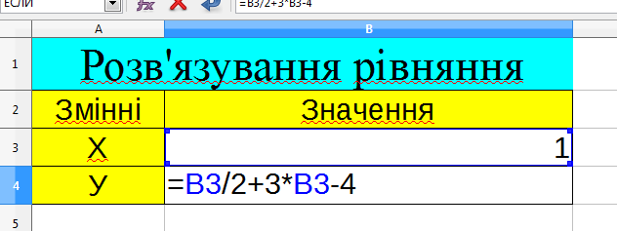
- Запустити на виконання програму LO Calc
- Ввести дані згідно зразка. У комірку В4 ввести задану функцію (замість х – посилання на комірку В3). Комірка В4-цільова функція.
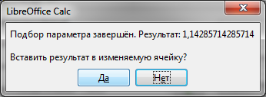
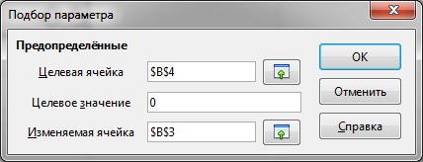
2. Активувати комірку В4 та виконати команду Сервис → Подбор параметра…→Ввести дані→Ок

3.Переглянути результат . Зберегти файл під іменем Calc_5.ods
4. Самостійно розв’язати рівняння за допомогою підбору параметра Calc $\frac{1}{3}\left(\frac{3х}{5}−1\right)=−5$
5. Зберегти файл під іменем Calc_5.ods
Розв’язування задач з використанням надбудови «Розв’язувач»

Якщо потрібно знайти значення декількох невідомих аргументів, наприклад, розв’язати систему рівнянь, то можливостей інструмента Підбір параметра недостатньо. Для пошуку декількох невідомих існує надбудова Calc «Розв’язувач» («Решатель») — засіб, який дозволяє визначити, який результат ми отримаємо при певних умовах.
Основні відмінності між пошуком рішення і підбором параметра:
- можливість підбирати декілька параметрів;
- накладання обмежень на зміни в комірках, які містять змінні значення.
Процедура пошуку розв’язування («решатель») дає можливість знайти оптимальне значення формули, що міститься в комірці, яка називається цільовою. Цільова комірка — це комірка, для якої потрібно отримати задане значення. Щоб отримати заданий результат за формулою в цільовій комірці, процедура змінює значення у комірках, на які посилається формула. Щоб звузити множину значень, які використовуються в моделі, застосовуються обмеження.
Розв’язування системи рівнянь
Розв’язати систему рівнянь$\begin{aligned}\left\{\text{ху}−\text{12}=0, | \right.\end{aligned}$
- Створити Лист 2 в книзі Calc_5.ods
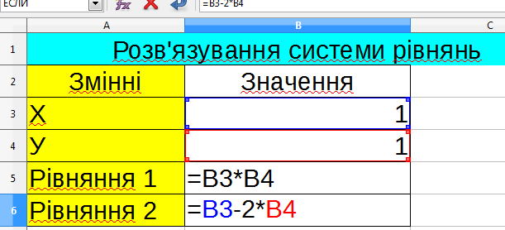
- Перетворити систему $\begin{aligned}\left\{\text{ху}=\text{12}, | \right.\end{aligned}$
- Ввести дані згідно зразка. У комірку В5 та В6 відповідно ввести перше та друге рівняння (замість х – посилання на комірку В3, замість у – посилання на комірку В4).
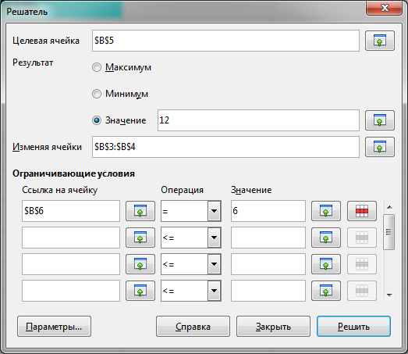
- Виконати команду Сервис → Решатель…→ Ввести дані
- у поле Целевая ячейка запишемо адресу цільової комірки: $В$5;
- у поле Значение запишемо значення правої частини першого рівняння;
- у поле Изменяя ячейки укажемо комірки, в яких ми хочемо побачити відповіді: $В$3:$В$4.
- введемо обмеження $В$6 = 6.
Решить→Сохранить результат.

4.Переглянути результат . Зберегти файл під іменем Calc_5.ods

5. Самостійно розв’язати систему рівнянь Лист 3 в книзі Calc_5.ods
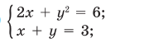
Розв’язування оптимізаційних задач

При розв’язуванні широкого кола задач (зокрема, в галузі економіки) потрібно знайти оптимальний (найкращий) розв’язок конкретного завдання при виконанні деяких заданих умов. Як визначити оптимальні витрати на рекламу продукції? Як доставити продукцію до споживачів з мінімальними витратами на перевезення? Задачі пошуку оптимального розв’язку називаються задачами оптимізації. Критерієм оптимальності в задачах є різні параметри: максимальна кількість продукції, максимальний прибуток підприємства, мінімальні витрати виробництва тощо.
Цільова функція — це аналітична залежність між критерієм оптимальності і параметрами, що підлягають оптимізації, з вказівкою напряму екстремуму. Для цільової функції завжди і обов’язково вказується вид екстремуму: f(x)→max (f(x)→min).
Фактично, цільова функція — це числове значення, яке показує, наскільки оптимальним є знайдене рішення.
Пошук оптимального рішення завжди проводиться з урахуванням певних обмежень: підприємство має обмежений набір ресурсів, транспортні засоби мають обмежену вантажопідйомність і швидкість, інвестор планує вкласти в розвиток підприємства кошти в межах певної суми. Обмеження — це умови, що накладаються на параметри, від яких залежить значення цільової функції.
Оптимізаційне моделювання — це пошук таких значень параметрів, при яких цільова функція досягає максимального або мінімального значення при заданих обмеженнях. Для пошуку оптимального рішення зручно використовувати надбудову «Розв’язувач».
Першим кроком при розв’язуванні задачі оптимізації є побудова математичної моделі задачі, яка включає:
- перелік невідомих величин, значення яких потрібно знайти;
- завдання цільової функції;
- визначення критерію оптимізації цільової функції;
- завдання системи обмежень у формі лінійних рівнянь і нерівностей.
Прикладом найпростішої оптимізаційної задачі є задача на знаходження найбільшого та найменшого значення функції на проміжку. Наприклад, знайти найбільше значення функції на проміжку:
$f(x)=x^{5}+5x^{4}−1$ на відрізку [-2; 1].
У цій математичній моделі $f(x)=x^{5}+5x^{4}−1$ - цільова функція (максимізація), х – змінна, обмеження – умова $−2≤х≤1$.

Оптимізаційна задача. Задача фірми «Елегант»

На швейній фабриці планується випуск чоловічих та жіночих костюмів. На пошиття жіночого костюма витрачається 1 м бавовни та 1,5 м лавсану. Жіночий костюм шиє одна швачка за 1 трудодень. На пошиття чоловічого костюма витрачається 2,5 м бавовни та 0,5 м лавсану і його одна швачка шиє за 1,5 трудодні. Загалом на фабрику завезли 350 м бавовни та 240 м лавсану, з яких потрібно пошити 110 костюмів, витративши на це до 150 трудоднів. Прибуток від реалізації жіночого костюма складає 14 грн.. а від реалізації чоловічого - 15 грн. Потрібно визначити таку кількість костюмів кожного виду, пошиття якої дасть змогу максимізувати загальний прибуток.

Розв'язання задачі:
- Побудуйте математичну модель задачі: задайте систему обмежень, функції цілі, тип оптимізації (мінімум або максимум).
- Створіть новий лист електронної книги Calc_5.ods та перейменуйте його «Задача оптимізації». Створіть таблицю згідно зразка.
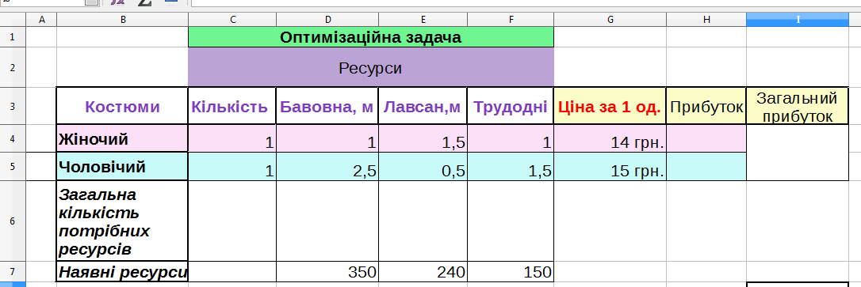
- У комірки D6-F6 ввести формули для обчислення кількості потрібних ресурсів. Наприклад, для обрахування кількості бавовни формула - =D4*C4+D5*C5.
- У комірки Н4, Н5 ввести формули для обчислення прибутку та І4 ввести формули для обчислення загального прибутку.
- Використовуючи інструмент «Решатель», знайдіть розв'язок задачі.
- Виконати команду Сервис → Решатель…→ Ввести дані
Цільова функція → Загальний прибуток→комірка І4;
Результат → Максимум;
Изменяя ячейки → С4 та С5
Ограничивающие условия→Значення у комірках D6, E6, F6 не мають перевищувати відповідні значення комірок D7, E7, F7
Параметри → Принять переменные как неотрицательные и целочисельные.
- Переглянути розв’язки. Зберегти зміни електронної книги Calc_5.ods
Користуючись отриманими результатами, зробіть висновок про оптимальний план пошиття костюмів.
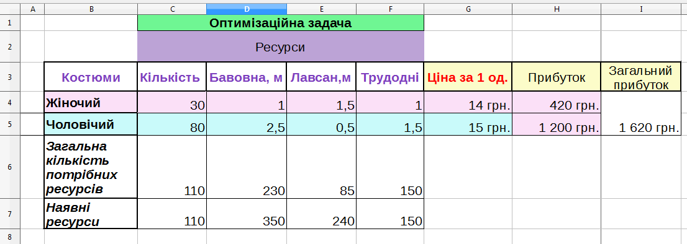

ІІІ. Підсумковий етап
Задача для самостійного розв’язування
У зоопарку використовують два види кормів: 100 г першого корму містить 2 г білків, 6 г жирів, 4 г вуглеводів і коштує 5 грн. 100 г другого корму містить 3 г білків, 2 г жирів, 9 г вуглеводів і коштує 4 грн. Потрібно скласти раціон харчування тварині·· зоопарку за умови, що вона має щодня отримувати не менше 60 г білків, 80 г жирів і 150 г вуглеводів, а вартість добової норми їжі повинна бути мінімальною.
Примітка: Перед розв’язуванням оптимізаційної задачі за допомогою Calc дізнайтеся скільки жирів, білків, вуглеводів міститься у 1г корму, а також ціну за 1г корму.

